Straipsnis 253 - 2011
Saugos įranga / Safety Equipment
(Grupės N, A, B, SP / Groups N, A, B, SP)

1 Straipsnis:  Automobilį,kurio konstrukcija laikoma pavojinga, teisėjai gali pašalinti iš varžybų.  2 Straipsnis:  Jei įrenginys laisvai pasirenkamas, jis privalo būti sumontuotas taisyklių reikalavimus atitinkančiu būdu.  3 Straipsnis: Vamzdynai ir siurbliai  3.1 Apsauga  Kuro, tepalo ir stabdžių vamzdynai turi būti iš išorės apsaugoti nuo bet kokio pažeidimo pavojaus (akmenys, korozija, mechaniniai lūžiai ir t.t.), ir iš vidaus - nuo gaisro ar prasitrynimo pavojaus.  Pritaikymas: N grupei – pasirinktinai, jei išlaikomi serijiniai sujungimai.  Privaloma visoms grupėms, jei neišlaikyti serijinės gamybos sujungimai arba vamzdynai eina automobilio viduje ir jų apsauginė danga yra nuimta.  Kuro tiekimo vamzdynų atveju, metalinės dalys, kurios nuo kėbulo atskirtos nelaidžiais elementais, turi būti elektriškai prie jo prijungtos.  3.2 Specifikacijos ir įrengimas  Privalom laikytis reikalavimų, jei neišlaikoma serijinė sistema.  Vamzdynai, užpildyti aušinimo skysčiu ar tepimo alyva, privalo būti kabinos išorėje.  Kuro vamzdynų, tepimo alyvos vamzdynų kitų vamzdynų, užpildytų hidrauliniu tepalu su slėgiu, sistemos privalo būti pagamintos pagal žemiau pateiktas sąlygas:  -jei jie lankstūs, turi turėti srieginius, presuojamus ar savaime užsisandarinančius sandarius sujungimus ir išorinį dilimui ir liepsnai atsparų (nepalaikantį degimo) apvalkalą.  -mažiausias plyšimo slėgis, esant mažiausiai darbinei temperatūrai:  -Kuro vamzdynai (išskyrus pajungimus prie purkštukų ir sujungimus su kuro aušinimo radiatoriumi, esančiu ant į baką gryžtančios magistralės):  70 bar (1000 psi) 135°C (250°F)  -Tepalo vamzdynai:  70 bar (1000 psi) 232°C (450°F).  Hidraulinių skysčių slėginiai vamzdynai:  280 bar (4000 psi) 232°C (450°F).  Jei hidraulinės sistemos darbinis slėgis didesnis nei 140 bar (2000 psi), leistinas mažiausias plyšimo slėgis turi būti ne mažesnis nei dvigubas darbinis.  Kuro arba hidraulinių skysčių vamzdynai gali eiti per kabiną, tačiau viduje neturi būti sujungimų, išskyrus priekinėje ir užpakalinėje pertvarose, pagal brėžinius 253-59 ir 253-60, ir išskyrus stabdžių bei sankabos skysčių kontūrus. | ARTICLE 1 :  A car, the construction of which is deemed to be dangerous, may be excluded by the Stewards of the meeting.  ARTICLE 2 :  If a device is optional, it must be fitted in a way that complies with regulations.  ARTICLE 3 : LINES AND PUMPS  3.1 Protection  Fuel, oil and brake lines must be protected externally against any risk of deterioration (stones, corrosion, mechanical breakage, etc.) and internally against all risks of fire and deterioration.  Application: Optional for Group N if the series production fitting is retained.  Obligatory for all the Groups if the series production fitting is not retained or if the lines pass inside the vehicle and their protective covering has been removed.  In the case of fuel lines, the metal parts which are isolated from the shell of the car by non-conducting parts must be connected to it electrically.  3.2 Specifications and installation  Obligatory application if the series fitting is not retained.  Lines containing cooling water or lubricating oil must be outside the cockpit.  The fittings of fuel lines, lubricating oil lines and of those containing hydraulic fluid under pressure must be manufactured according to the specifications below:  - when flexible, these lines must have threaded, crimped or self-sealing connectors and an outer braid resistant to abrasion and flame (will not sustain combustion) ;  - minimum burst pressure measured at a minimum operating temperature of:  - Fuel lines (except the connections to the injectors and the cooling radiator on the circuit returning to the tank):  70 bar (1000 psi) 135°C (250°F).  - Lubricating oil lines :  70 bar (1000 psi) 232°C (450°F).  - Lines containing hydraulic fluid under pressure:  280 bar (4000 psi) 232°C (450°F).  If the operating pressure of the hydraulic system is greater than 140 bar (2000 psi), the burst pressure must be at least double the operating pressure.  Lines containing fuel or hydraulic fluid may pass through the cockpit, but without any connectors inside except on the front and rear bulkheads according to Drawings 253-59 and 253-60, and on the braking circuit and the clutch fluid circuit.
253-59 | 253-60

3.3 -Automatinis kuro tiekimo nutraukimo įtaisas  Rekomenduojama visoms grupėms  Visi, į variklį einantys kuro padavimo vamzdeliai privalo turėti automatinius kuro tiekimo nutraukimo vožtuvus, sumontuotus tiesiogiai ant kuro bako, kurie automatiškai, veikiant slėgiui, uždaro visus kuro padavimo vamzdynus, jei vienas iš vamzdelių trūksta ar praleidžia kurą.  Privaloma  Visi kuro siurbliai turi veikti tik tada, kai variklis dirba ar yra užvedinėjamas.  3.4 Kuro bako ventiliacija  Kuro bako ventiliacinis vamzdynas bei vožtuvai, aprašyti prieš tai, privalo būti tos pačios specifikacijos kaip ir kuro vamzdynai (3.2 straipsnis) bei privalo būti sumontuoti pagal žemiau išvardintus reikalavimus ir turėti šią įrangą:  -savo svoriu užsidarantį vožtuvą, kuris užsidaro apsivertus automobiliui;  - plūdinį ventiliacinį vožtuvą;  - nuo sprogimo saugantį vožtuvą, suveikiantį prie 200 mbar slėgio, kai plūdinis ventiliacinis vožtuvas uždarytas.  Jei kuro bako alsuoklio vėdinimo vamzdelio vidinis skersmuo yra didesnis nei 20 mm, turi būti įtaisytas FIA aprobuotas (homologuotas) ir 253-14.5 straipsnyje apibrėžtas negrįžtamasis vožtuvas.  4 Straipsnis APSAUGINĖ stabdžių sistema  Dvigubas kontūras, veikiantis nuo vieno pedalo: pedalas normaliu atveju turi kontroliuoti visus ratus. Esant nesandarumui bet kuriame stabdžių sistemos vamzdelių taške arba, esant bet kokios rūšies stabdžių gedimams, pedalas turi kontroliuoti ne mažiau nei du ratus.  Pritaikymas : Jei sistema yra serijinė, modifikacijos nereikalingos.  5 Straipsnis Papildomi užraktai  Privalo būti sumontuoti ne mažiau nei du papildomi apsauginiai užraktai variklio dangtyje ir bagažinės dangtyje.  Originalūs užraktai turi būti atjungti arba nuimti.  Pritaikymas: Pasirinktinai N grupei , privaloma kitoms grupėms.  Automobilyje vežami dideli daiktai (tokie kaip atsarginiai ratai, raktų komplektai ir t.t.) turi būti patikimai pritvirtinti.  6 Straipsnis Saugos diržai  6.1 Diržai  - Numatyti du pečių diržai ir vienas juosmeninis diržas; tvirtinimo taškai prie kėbulo: du juosmeniniam diržui, du pečių diržams.  Šie diržai turi būti FIA aprobuoti ir atitikti FIA standartus Nr. 8854/98 arba 8853/98.  Be to, lenktynėse uždarose trasose naudojami diržai turi turėti pasukamos sagties atsegimo sistemą.  Raliuose du karpymo peiliai turi būti saugomi automobilyje visą laiką. Jie turi būti lengvai prieinami vairuotojo ir šturmano, kai jie sėdi prisisegę saugos diržus.  Iš kitos pusės, rekomenduojama, kad varžybose, kuriose yra etapai viešaisiais keliais, diržai turėtų turėti paspaudžiamo mygtuko atsegimo sistemą.  LASF gali aprobuoti tvirtinimo taškus ant apsauginio rėmo, jei rėmas yra aprobuotas, su sąlyga, jog jie yra išbandyti.  6.2 Įrengimas  Draudžiama tvirtinti saugos diržus prie sėdynės ar jos tvirtinimo elementų.  - Saugos diržai gali būti pritvirtinti serijinių automobilių tvirtinimo taškuose.  Rekomenduojamas simetriškas tvirtinimo taškų išdėstymas pavaizduotas pav. 253-61. | 3.3 Automatic fuel cut-off  Recommended for all groups:  All fuel feed pipes going to the engine must be provided with automatic cut-off valves located directly on the fuel tank which automatically close all the fuel lines under pressure if one of these lines in the fuel system is fractured or leaks.  Compulsory:  All the fuel pumps must only operate when the engine is running, except during the starting process.  3.4 Fuel cell ventilation  The ventilation line of the fuel cell as far as the valves described below must have the same specifications as those of the fuel lines (Article 3.2) and must be fitted with a system complying with the following conditions :  - Gravity activated roll-over valve  - Float chamber ventilation valve  - Blow-off valve with a maximum over pressure of 200 mbar, working when the float chamber ventilation valve is closed.  If the internal diameter of the fuel tank breather venting tube is greater than 20 mm, a non-return valve homologated by the FIA and as defined in Article 253-14.5 must be fitted.  ARTICLE 4 : BRAKING SAFETY SYSTEM  Double circuit operated by the same pedal: the pedal shall normally control all the wheels ; in case of a leakage at any point of the brake system pipes or of any kind of failure in the brake transmission system, the pedal shall still control at least two wheels.  Application: If this system is fitted in series production, no modifications are necessary.  ARTICLE 5 : ADDITIONAL FASTENERS  At least two additional safety fasteners must be fitted for each of the bonnet and boot lids.  The original locking mechanisms will be rendered inoperative or removed.  Application: Optional for Group N, obligatory for the other Groups.  Large objects carried on board the vehicle (such as the spare wheel, tool-kit, etc.) must be firmly fixed.  ARTICLE 6 : SAFETY BELTS  6.1 Belts  Wearing of two shoulder straps and one lap strap ; anchorage points on the shell: two for the lap strap, two for the shoulder straps.  These belts must be homologated by the FIA and comply with FIA standard n°8853/98 or 8854/98.  Furthermore, the belts used in circuit competitions must be equipped with turnbuckle release systems.  For rallies, two belt cutters must be carried on board at all times. They must be easily accessible for the driver and co-driver when seated with their harnesses fastened.  On the other hand, it is recommended that for competitions which include public road sections, the belts be equipped with push button release systems.  The ASNs may homologate mounting points on the safety cage when this cage is being homologated, on condition that they are tested.  6.2 Installation  It is prohibited for the seat belts to be anchored to the seats or their supports.  - A safety harness may be installed on the anchorage points of the series car.  The recommended geometrical locations of the anchorage points are shown in Drawing 253-61.

253-61
Žemyn einanti pečių diržų dalis turi būti nukreipta atgal ir įrengta taip, kad nesudarytų didesnio nei 45° kampo su horizontalia linija, nuvesta per viršutinę sėdynės atlošo briauną, nors rekomenduojama, kad šis kampas neviršytų 10°.  Maksimalus kampas sėdynės centrinės linijos atžvilgiu yra 20° kaip siaurėjantis, taip ir platėjantis.  Jeigu įmanoma, turėtų būti naudojami originalūs, gamintojo įrengti tvirtinimo taškai ant C statramsčio.  Negalima naudoti tvirtinimo taškų, sudarančių didesnius kampus su horizontalia linija.  Šiuo atveju, 4 taškų saugos diržų komplekto pečių diržai gali būti įtvirtinti gamintojo įrengtuose originaliuose užpakalinės sėdynės juosmeninių diržų tvirtinimo taškuose.  4 taškų diržų komplekte, pečių diržai turi būti įrengti kryžmiškai simetriškai priekinės sėdynės centrinei linijai.  Juosmens ir kirkšnių diržai turi eiti ne sėdynės šonais tačiau per sėdynę, kad galėtų kuo didesniu paviršiumi apimti ir laikyti dubens sritį.  Juosmeninis diržas turi standžiai apimti įlinkimą tarp dubens ir viršutinės šlaunų dalies. Jokiais būdais jie neturi būti uždėti ant pilvo srities.  Reikia pasirūpinti, kad diržai nebūtų pažeisti jiems trinantis į aštrias briaunas.  - Jei pečių ir / arba kirkšnių diržų neįmanoma sumontuoti serijiniuose tvirtinimo taškuose, karkase arba ant važiuoklės turi būti įrengti nauji tvirtinimo taškai; pečių diržams kuo arčiau užpakalinių ratų ašinės linijos.  Pečių diržai taip pat gali būti tvirtinami prie apsauginio rėmo ar prie sutvirtinimo sijų naudojant kilpas, o taip pat prie užpakalinių diržų viršutinių tvirtinimo taškų arba pritvirtinti ar prikabinti prie skersinio sutvirtinimo elemento, privirinto prie rėmo spyrių (žr.253-66 brėž.). |  |  |  | In the downwards direction, the shoulder straps must be directed towards the rear and must be installed in such a way that they do not make an angle of more than 45° to the horizontal from the upper rim of the backrest, although it is recommended that this angle should not exceed 10°.  The maximum angles in relation to the centre-line of the seat are 20° divergent or convergent.  If possible, the anchorage point originally mounted by the car manufacturer on the C-pillar should be used.  Anchorage points creating a higher angle to the horizontal must not be used.  In that case, the shoulder straps of 4-point safety harnesses may be installed on the rear seat lap strap anchorage points originally mounted by the car manufacturer.  For a 4-point harness, the shoulder straps must be installed crosswise symmetrically about the centre-line of the front seat.  The lap and crotch straps should pass not over the sides of the seat but through the seat, in order to wrap and hold the pelvic region over the greatest possible surface.  The lap straps must fit tightly in the bend between the pelvic crest and the upper thigh. Under no conditions must they be worn over the region of the abdomen.  Care must be taken that the straps cannot be damaged through chafing against sharp edges.  - If installation on the series anchorage points is impossible for the shoulder and/or crotch straps, new anchorage points must be installed on the shell or the chassis, as near as possible to the centre-line of the rear wheels for the shoulder straps.  The shoulder straps may also be fixed to the safety cage or to a reinforcement bar by means of a loop, and may also be fixed to the top anchorage points of the rear belts, or be fixed or leaning on a transversal reinforcement welded between the backstays of the cage (see Drawing 253-66).
253-66
Tokiu atveju skersinis sutvirtinimo elementas turi atitikti tokias sąlygas:  -Skersinis sutvirtinimo elementas turi būti pagamintas iš ne plonesnio nei 38x2,5 mm arba 40x2 mm šaltai valcuoto, besiūlio, mažaanglio plieno vamzdžio, kurio minimalus atsparumas tempimui yra 350 N/mm².  -Toks sutvirtinimo elementas turi būti tokiame aukštyje, kad pečių diržai, einantys atgal, būtų nukreipti žemyn 10°÷45° kampu horizontalios linijos, nuvestos per viršutinę sėdynės atlošo briauną, atžvilgiu, rekomenduojamas 10° kampas.  -Diržai gali būti prijungti kilpomis arba varžtais, tačiau pastaruoju atveju kiekvienam tvirtinimo taškui turi būti įvirinta įvorė (matmenis žr. brėž. 253-67). |  |  |  | In this case, the use of a transversal reinforcement is subject to the following conditions:  - The transversal reinforcement shall be a tube measuring at least 38 mm x 2.5 mm or 40 mm x 2 mm, made from cold drawn seamless carbon steel, with a minimum tensile strength of 350 N/mm².  - The height of this reinforcement must be such that the shoulder straps, towards the rear, are directed downward with an angle of between 10° and 45° to the horizontal from the rim of the backrest, an angle of 10° being recommended.  - The straps may be attached by looping or by screws, but in the latter case an insert must be welded for each mounting point (see Drawing 253-67 for the dimensions).
253-67
Šios įvorės įtvirtinamos į sutvirtinimo vamzdį, ir diržai prie jų tvirtinami varžtais M12 pagal specifikacijas 8.8 arba 7/16 UNF.  -Kiekvienas tvirtinimo taškas privalo atlaikyti 1470 daN apkrovą, kirkšninių diržų atveju 720 daN apkrovą.  Tuo atveju, kai dviem diržams yra vienas tvirtinimo taškas (draudžiama pečių diržams), laikoma, kad apkrova turi būti lygi reikalaujamų apkrovų sumai.  -Kiekvienam naujai įrengtam tvirtinimo taškui turi būti naudojama plieninė sutvirtinimo plokštelė, kurios paviršiaus plotas ne mažesnis nei 40 cm² o storis ne mažesnis nei 3 mm.  -Pagrindiniai tvirtinimo prie važiuoklės / monokoko principai:  1)Bendroji tvirtinimo sistema: žr. brėž. 253-62 |  |  |  | These inserts will be positioned in the reinforcement tube and the straps will be attached to them using bolts of M12 8.8 or 7/16UNF specification.  - Each anchorage point must be able to withstand a load of 1470 daN, or 720 daN for the crotch straps.  In the case of one anchorage point for two straps (prohibited for shoulder straps), the load considered will be equal to the sum of the required loads.  - For each new anchorage point created, a steel reinforcement plate with a surface area of at least 40 cm² and a thickness of at least 3 mm must be used.  - Principles of mounting to the chassis / monocoque:  1) General mounting system: see Drawing 253-62.
253-62

2)Pečių diržų tvirtinimas: žr. brėž. 253-63 |  |  |  | 2) Shoulder strap mounting: see Drawing 253-63.
253-63

3)Kirkšninių diržų tvirtinimas: žr. brėžinį 253-64. |  |  |  | 3) Crotch strap mounting: see Drawing 253-64.
253-64

6.3 Naudojimas  Saugos diržai turi būti naudojami aprobuotos konfigūracijos, be jokių modifikacijų ar dalių nuėmimo, bei pagal gamintojo instrukcijos keliamus reikalavimus.  Saugos diržų efektyvumas ir ilgaamžiškumas tiesiogiai priklauso nuo jų įrengimo būdo, naudojimo ir priežiūros.  Diržai turi būti keičiami po kiekvieno rimto susidūrimo, ir kai audinio pluoštai nukirsti, atsipalaidavę ar susilpnėję dėl cheminių medžiagų ar saulės poveikio.  Jie taip pat turi būti keičiami, kai metalinės sagčių dalys yra sulenktos, deformuotos ar surūdijusios.  Turi būti keičiami visi deramai nefunkcionuojantys diržai.  7 Straipsnis : Gesintuvai - gesinimo sistemos  Draudžiama naudoti šiuos produktus: BCF, NAF.  7.1  Raliuose  Pagal straipsnius 7.2 ir 7.3.  Lenktynėse uždarose trasose, slalomuose, kilimo į kalną varžybose.  Pagal straipsnius 7.2 arba 7.3.  7.2 Sistemos sumontavimas.  7.2.1) Visuose automobiliuose turi būti įrengta gesinimo sistema pagal techninį sąrašą Nr. 16: “FIA homologuotos gesinimo sistemos”.  7.2.2) Visos gesintuvų talpyklos turi būti deramai apsaugotos ir patalpintos kabinoje.  Talpykla taip pat gali būti patalpinta bagažo skyriuje su sąlyga, kad ji nuo išorinių kėbulo briaunų visomis horizontaliomis kryptimis yra nutolusi bent 300 mm.  Ji turi būti pritvirtinta mažiausiai 2 metalinėmis juostelėmis, kurios prisukamos varžtais, ir ši saugumo sistema turi gebėti atlaikyti 25g apkrovą.  Visa gaisro gesinimo įranga turi būti atspari ugniai.  Plastmasiniai vamzdeliai draudžiami, privaloma naudoti metalinius vamzdelius.  7.2.3) Vairuotojas turi gebėti paleisti visus gesintuvus rankiniu būdu sėdėdamas normaliai, su prisegtais saugos diržais ir savo vietoje esančiu vairu.  Be to, gesintuvų įjungimas iš išorės turi būti sujungtas su el. grandinės išjungikliu ar būti greta jo. Jis turi būti pažymėtas raide “E” įrašyta į baltą skritulį su raudonais apvadais, kurio skersmuo ne mažesnis nei 10 cm.  WRC tipo automobiliams išorinis ar vidinis gesinimo sistemos įjungimas privalo atjungti bateriją bei užgesinti variklį.  7.2.4) Sistema privalo veikti bet kokioje padėtyje.  7.2.5) Gesintuvo purkštukai turi būti pritaikyti gesinimo agentui ir įrengti taip, kad nebūtų nukreipti tiesiai į mašinoje sėdinčių žmonių galvas.  7.3 Rankiniai gesintuvai  7.3.1) Visi automobiliai turi būti aprūpinti vienu arba dviem gesintuvais  7.3.2) Leistini gesinimo agentai AFFF, FX G-TEC, Viro 3, milteliai arba kiti FIA aprobuoti agentai.  7.3.3) Minimalus gesinimo agento kiekis:  AFFF: 2,4 l  FX G-TEC: 2,0 kg  Viro 3: 2,0 kg  Zero 360 2,0 kg  Milteliai: 2,0 kg  7.3.4) Visuose gesintuvuose turi būti slėgis, atitinkantis jų turinį:  AFFF: pagal gamintojo instrukciją;  FX G-TEC ir Viro 3: pagal gamintojo instrukciją;  Zero 360: pagal gamintojo instrukciją;  Milteliai: 8 bar min,13,5 bar max  Be to, AFFF gesintuvų atveju, kiekvienas gesintuvas turi turėti priemones turinio suslėgimo dydžiui patikrinti.  7.3.5) Ant kiekvieno gesintuvo turi matytis tokia informacija:  - talpa  - gesinimo agento tipas  - gesinimo agento masė arba tūris  - data, kada gesintuvas turi būti patikrintas, kuri neturi būti vėliau nei 2 metai nuo jo užpildymo arba paskutinio patikrinimo datos arba atitinkamos galiojimo pabaigos datos.  7.3.6) Visi gesintuvai turi būti deramai apsaugoti. Visais atvejais jų tvirtinimas turi būti toks, kad atlaikytų 25g apkrovą. Be to leistini tik greitai atsegami metaliniai (mažiausiai du) tvirtinimo įtaisai su metalinėmis juostelėmis.  7.3.7) Gesintuvai turi būti lengvai pasiekiami vairuotojui ir šturmanui.  8 Straipsnis Saugos rėmai  8.1 Pagrindiniai reikalavimai:  Saugos rėmų sumontavimas yra privalomas.  Saugos rėmai gali būti:  a) Pagaminti, atitinkant žemiau išvardintus reikalavimus;  b) LASF homologuoti ar sertifikuoti pagal saugos rėmų homologavimo reikalavimus;  LASF patvirtintas ir gamintojo kvalifikuotų techninių darbuotojų pasirašytas aprobavimo sertifikatas turi būti pateikiamas varžybų inspektoriams.  Visi nauji rėmai, kurie LASF patvirtinti ir pardavinėjami nuo 2003 01 01, privalo turėti gamintojo pritvirtintą identifikavimo lentelę. Šios lentelės negalima nei kopijuoti, nei pašalinti. Ji privalo būti ar išgraviruota, ar išmušta, ar padaryta kaip bandant nuimti savaime suplyštantis lipdukas.  Identifikavimo lentelėje privalo būti gamintojo pavadinimas, LASF homologacijos numeris bei gamintojo serijinis numeris.  Sertifikatas, turintis tą patį numerį, privalo būti automobilyje ir pateikiamas lenktynių techninei komisijai.  c) FIA homologuoti pagal saugos rėmų homologavimo reikalavimus.  Tai turi būti matoma automobilio FIA homologacijos pasirenkamojo varianto (VO) priede.  Gamintojo identifikacinis ir serijinis numeris privalo būti aiškiai matomas ant visų rėmų, homologuotų ir parduotų po 1997 01 01.  Saugos rėmų homologacinėje formoje turi būti nurodyta kaip ir kur ši informacija yra atvaizduota ir saugos rėmų pirkėjas privalo gauti atitinkamą sertifikatą su numeriu.  Šiems išvardintiems automobiliams yra privalomi FIA homologuoti saugos rėmai:  Super 1600 komplektinis variantas, Super 2000 komplektinis variantas, Super 2000 Rally komplektinis variantas, World Rally Car variantas.  Bet kokios homologuoto ar sertifikuoto saugos rėmo modifikacijos yra draudžiamos.  Modifikacija suprantama kaip bet koks apdirbimo ar virinimo procesas, darantis negrįžtamus pakeitimus saugos rėmų medžiagai.  Visi homologuoto ar sertifikuoto saugos rėmo remonto darbai, atliekami po autoįvykio, privalo būti atliekami gamintojo arba po remonto gamintojas juos aprobuoja.  Vamzdžiuose neturi būti skysčių ar kitų medžiagų.  Saugos rėmai neturi trukdyti įlipti ir išlipti vairuotojui ir šturmanui.  Rėmo elementai gali būti išsikišę ekipažo erdvėje, pereidami per prietaisų panelę, apdailas ir per galines sėdynes.  Galinė sėdynė gali būti sulankstyta.  8.2 -Apibrėžimai  8.2.1 Saugos rėmas:  Rėminė konstrukcija, sukurta apsaugoti kėbulą (važiuoklę) nuo didelių deformacijų susidūrimo ar automobilio apsivertimo atveju.  8.2.2 Apsauginis lankas:  Vamzdinis rėmas sudarantis lanką su dviem tvirtinimo pėdomis.  8.2.3 Pagrindinis apsauginis lankas (brėžinys 253-1):  Konstrukcija susidedanti iš vieno beveik vertikalaus (vertikalus kampas ne daugiau +/- 10 laipsnių) rėmo ar lanko, einančio skersai automobilio iškart už priekinių sėdynių.  8.2.4 Priekinis apsauginis lankas (brėžinys 253-1):  Panašus į pagrindinį lanką, tik jo forma atkartoja priekinio stiklo statramsčius ir priekinio stiklo viršutinę briauną.  8.2.5 Šoninisapsauginis lankas (brėžinys 253-2):  Konstrukcija, susidedanti iš beveik vertikalaus ir išilginio rėmo ar lanko, einanti išilgai kairiojo ar dešiniojo automobilio šono. Galinė šoninio lanko atrama turi būti iškart už priekinių sėdynių. Priekinė atrama turi būti priešais priekinio stiklo ir durų statramsčius.  8.2.6 Šoninis apsauginis puslankis (brėžinys 253-3):  Identiška šoniniam rėmui, tačiau be galinės vertikalios atramos.  8.2.7 Išilginis elementas:  Tiesus vientisas išilginis vamzdis, jungiantis viršutines priekinio ir pagrindinio lankų dalis.  8.2.8 Skersinis elementas  Tiesus vientisas skersinis vamzdis, jungiantis šoninių rėmų ar pusrėmių viršutines dalis.  8.2.9 Įstrižinis elementas:  Skersinis vamzdis tarp viršutinio pagrindinio rėmo taško ar vieno iš skersinio elemento šoninių lankų atveju ir apatinio tvirtinimo taško prišingoje pusėje.  arba  Viršutinis spyrio galas ir apatinis spyrio tvirtinimo taškas.  8.2.10 Nuimami elementai:  Apsauginio rėmo elementai, kuriuos galima nuimti.  8.2.11 Rėmo sutvirtinimas:  Prie rėmo pritvirtintas elementas, sutvirtinantis rėmą.  8.2.12 Tvirtinimo padas:  Plokštelė privirinta prie lanko vamzdžio, leidžianti varžtais ar suvirinimo būdu jį pritvirtinti prie kėbulo ar važiuoklės konstrukcijų, paprastai prie sutvirtinimo plokštės.  8.2.13 Sutvirtinimo plokštė:  Metalinė plokštė, pritvirtinta prie kėbulo ar važiuoklės konstrukcijos po lankų tvirtinimo padais, kad geriau pasiskirstytų konstrukcijai tenkanti apkrova.  8.2.14 Kampinis sujungimas:  U formos (brėžinys 253-34) sujungimo mazgų sustiprinimas, pagamintas iš sulenkto metalo lakšto, kurio storis ne mažesnis nei 1,0 mm.  Šio sustiprinimo kraštai turi būti nuo lenkimo ar sujungimo kampo nuo 2 iki 4 kartų dideniu atstumu už didesniojo vamzdžio diametrą. |  |  |  | 6.3 Use  A safety harness must be used in its homologation configuration without any modifications or removal of parts, and in conformity with the manufacturer's instructions.  The effectiveness and longevity of safety belts are directly related to the manner in which they are installed, used and maintained.  The belts must be replaced after every severe collision, and whenever the webbing is cut, frayed or weakened due to the actions of chemicals or sunlight.  They must also be replaced if metal parts or buckles are bent, deformed or rusted.  Any harness which does not function perfectly must be replaced.  ARTICLE 7 : EXTINGUISHERS – EXTINGUISHING SYSTEMS  The use of the following products is prohibited: BCF, NAF.  7.1  In rallies :  Articles 7.2 and 7.3 apply.  In circuit events, slaloms, hillclimbs :  Article 7.2 or 7.3 applies.  7.2 Systems mounted  7.2.1) All cars must be equipped with an extinguishing system from technical list n°16 : "Extinguisher systems homologated by the FIA".  7.2.2) All extinguisher containers must be adequately protected and must be situated within the cockpit.  The container may also be situated in the luggage compartment on condition that it is at least 300 mm from the outer edges of the bodywork in all horizontal directions.  It must be secured by a minimum of 2 screw-locked metallic straps and the securing system must be able to withstand a deceleration of 25 g.  All extinguishing equipment must withstand fire.  Plastic pipes are prohibited and metal pipes are obligatory.  7.2.3) The driver must be able to trigger all extinguishers manually when seated normally with his safety belts fastened and the steering wheel in place.  Furthermore, a means of triggering from the outside must be combined with the circuit-breaker switch. It must be marked with a letter "E" in red inside a white circle of at least 10 cm diameter with a red edge.  For WRC type cars, the triggering of an external or internal extinguisher must compulsorily bring about engine and battery cut-off.  7.2.4) The system must work in all positions.  7.2.5) Extinguisher nozzles must be suitable for the extinguishant and be installed in such a way that they are not directly pointed at the occupants' heads.  7.3 Manual extinguishers  7.3.1) All cars must be fitted with one or two fire extinguishers.  7.3.2) Permitted extinguishants: AFFF, FX G-TEC, Viro3, powder or any other extinguishant homologated by the FIA.  7.3.3) Minimum quantity of extinguishant:  AFFF: 2.4 litres  FX G-TEC: 2.0 kg  Viro3: 2.0 kg  Zero 360 2,0 kg  Powder: 2.0 kg  7.3.4) All extinguishers must be pressurised according to the contents:  AFFF: in accordance with the manufacturer's instructions  FX G-TEC  and Viro3: in accordance with the manufacturer's instructions  Zero 360: in accordance with the manufacturer's instructions  Powder: 8 bar minimum, 13.5 bar maximum  Furthermore, each extinguisher when filled with AFFF must be equipped with a means of checking the pressure of the contents.  7.3.5) The following information must be visible on each extinguisher:  - capacity  - type of extinguishant  - weight or volume of the extinguishant  - date the extinguisher must be checked, which must be no more than two years after either the date of filling or the date of the last check, or corresponding expiry date.  7.3.6) All extinguishers must be adequately protected. Their mountings must be able to withstand a deceleration of 25 g.  Furthermore, only quick-release metal fastenings (two minimum), with metal straps, will be accepted.  7.3.7) The extinguishers must be easily accessible for the driver and the co-driver.  ARTICLE 8 : SAFETY CAGES  8.1 General :  The fitting of a safety cage is compulsory.  It may be either :  a) Fabricated in compliance with the requirements of the following articles ;  b) Homologated or Certified by an ASN according to the homologation regulations for safety cages ;  An authentic copy of the homologation document or certificate, approved by the ASN and signed by qualified technicians representing the manufacturer, must be presented to the event's scrutineers.  Any new cage which is homologated by an ASN and is on sale, as from 01.01.2003, must be identified by means of an identification plate affixed to it by the manufacturer; this identification plate must be neither copied nor moved (i.e. embedded, engraved or self-destroying sticker).  The identification plate must bear the name of the manufacturer, the homologation or certification number of the ASN homologation form or certificate and the individual series number of the manufacturer.  A certificate bearing the same numbers must be carried on board and be presented to the event's scrutineers.  c) Homologated by the FIA according to the homologation regulations for safety cages.  It must be the subject of an extension (VO) to the homologation form of the vehicle homologated by the FIA.  The manufacturer's identification and a series number must be clearly visible on all cages homologated and sold after 01.01.1997.  The homologation form of the cage must specify how and where this information is indicated, and the purchasers must receive a numbered certificate corresponding to this.  For the following cars, the cage must compulsorily be homologated by the FIA :  Super 1600 Kit Variant, Super 2000 Kit Variant, Super 2000 Rally Kit Variant, World Rally Car Variant.  Any modification to a homologated or certified safety cage is forbidden.  To be considered as a modification, any process made to the cage by machining, welding, that involves a permanent modification of the material or the safety cage.  All repairs to a homologated or certified safety cage, damaged after an accident must be carried out by the manufacturer of the rollcage or with his approval.  Tubes must not carry fluids or any other item.  The safety cage must not unduly impede the entry or exit of the driver and co-driver.  Members may intrude into the occupant's space in passing through the dashboard and c, as well as through the rear seats.  The rear seat may be folded down.  8.2 Definitions :  8.2.1 Safety cage :  Multi-tubular structure installed in the cockpit and fitted close to the bodyshell, the function of which is to reduce the deformation of the bodyshell (chassis) in case of an impact.  8.2.2 Rollbar :  Tubular frame forming a hoop with two mounting feet.  8.2.3 Main rollbar (Drawing 253-1) :  Transversal and near-vertical (maximum angle +/-10° to the vertical) single piece tubular hoop located across the vehicle just behind the front seats.  8.2.4 Front rollbar (Drawing 253-1) :  Similar to main rollbar but its shape follows the windscreen pillars and top screen edge.  8.2.5 Lateral rollbar (Drawing 253-2) :  Near-longitudinal and near-vertical single piece tubular hoop located along the right or left side of the vehicle, the front pillar of which follows the windscreen pillar and the rear pillar of which is near-vertical and located just behind the front seats.  8.2.6 Lateral half-rollbar (Drawing 253-3) :  Identical to the lateral rollbar but without the rear pillar.  8.2.7 Longitudinal member :  Near-longitudinal single piece tube joining the upper parts of the front and main rollbars.  8.2.8 Transversal member :  Near-transversal single piece tube joining the upper parts of the lateral half-rollbars or of the lateral rollbars.  8.2.9 Diagonal member :  Transversal tube between  One of the top corners of the main rollbar, or one of the ends of the transversal member in the case of a lateral rollbar, and a the lower mounting point on the opposite side of the rollbar.  or  The upper end of a backstay and the lower mounting point of the other backstay.  8.2.10 Removable members :  Members of a safety cage which must be able to be removed.  8.2.11 Cage reinforcement :  Member added to the safety cage to improve its strength.  8.2.12 Mounting foot :  Plate welded to the end of a rollbar tube to permit its bolting and/or welding to the bodyshell/chassis, usually onto a reinforcement plate.  8.2.13 Reinforcement plate :  Metal plate fixed to the bodyshell/chassis under a rollbar mounting foot to better spread the load onto the bodyshell/chassis.  8.2.14 Gusset :  Reinforcement for a bend or junction made from bent sheet metal with a U shape (Drawing 253-34) the thickness of which must not be less than 1.0 mm.  The ends of this reinforcement must be situated at a distance from the top of the angle of between 2 to 4 times the diameter of the biggest of the tubes joined.
253-34
8.3 Patikslinimai  8.3.1 Pagrindinė struktūra  Pagrindinė struktūra privalo būti pagaminta atitinkant vieną iš pateiktų schemų:  1 pagrindinis lankas + 1 priekinis lankas + 2 išilginiai elementai + 2 spyriai + 6 montavimo padai (brėžinys 253-1)  arba  2 šoniniai lankai + 2 skersiniai elementai + 2 spyriai + 6 tvirtinimo padai (brėžinys 253-2)  arba  1 pagrindinis lankas + 2 šoniniai puslankiai + 1 skersinis elementas + 2 spyriai + 6 montavimo padai (brėžinys 253-3) |  |  |  | 8.3 Specifications  8.3.1 Basic structure  The basic structure must be made according to one of the following designs :  * 1 main rollbar + 1 front rollbar + 2 longitudinal members + 2 backstays + 6 mounting feet (Drawing 253-1)  or  * 2 lateral rollbars + 2 transversal members + 2 backstays + 6 mounting feet (Drawing 253-2)  or  * 1 main rollbar + 2 lateral half-rollbars + 1 transversal member + 2 backstays + 6 mounting feet  (Drawing 253-3)
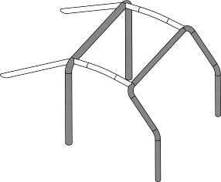  253-1 |  | 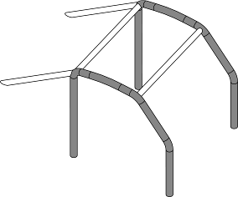  253-2 |  |  | 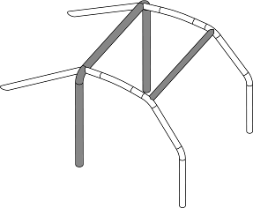  253-3
Vertikali pagrindinio lanko dalis turi būti kuo arčiau prigludusi prie vidinių kėbulo kontūrų ir jo apatinė dalis gali turėti tik vieną linkimą, be to apatinė jo dalis turi būti vertikali.  Priekinio arba šoninio lanko priekinė atrama turi eiti kiek galima arčiau priekinio stiklo statramsčio ir turėti tik vieną įlinkį su apatine vertikalia dalimi.  Norint sumontuoti saugos rėmą, sujungimai tarp išilginio elemento ir priekinio bei pagrindinio rėmų ar šoninių lankų ir pagrindinio rėmo privalo būti stogo lygyje.  Visais atvejais stogo lygyje negali būti daugiau nei 4 nuimamų sujungimų.  Spyriai turi būti pritvirtinti prie pagrindinio lanko šalia stogo linijos ir šalia viršutinio išorinio išlinkimo abiejose automobilio pusėse, gali būti su išardomais sujungimais.  Statmens atžvilgiu jie turi sudaryti 30° kampą, turi būti nukreipti atgal, būti tiesūs ir eiti kuo arčiau vidinių kėbulo sienelių.  8.3.2 Saugos rėmų konstrukcija:  Apibrėžus pagrindinę konstrukciją, ji privalo būti sukomplektuota su privalomais elementais ir sustiprinimais (žr. straipsnį 253-8.3.2.1). Be to galima papildomai pridėti pasirenkamų elementų ir sustiprinimų (žr. straipsnį 253-8.3.2.2).  Išskyrus kai tai yra aiškiai leidžiama ir išskyrus kai išardomi sujungimai yra naudojami atsižvelgus į 253-8.3.2.4 straipsnį, visos detalės ir vamzdiniai sutvirtinimai turi būti vientisiniai.  8.3.2.1 Privalomi elementai ir sustiprinimai:  8.3.2.1.1 Įstrižinis elementas:  Automobiliai, homologuoti iki 2002 01 01:  Rėmai privalo turėti vieną iš įstrižinių elementų, pavaizduotų brėžiniuose 253-4, 253-5, 253-6. Įstrižainės padėtis gali būti atvirkštinė.  253-6 brėžinio atveju, atstumas tarp dviejų tvirtinimų prie kėbulo / važiuoklės neturi būti didesnis kaip 300 mm.  Elementai privalo būti tiesūs ir gali būti nuimami.  Viršutinis įstrižainės galas privalo jungtis prie pagrindinio lanko ne toliau kaip 100 mm nuo sujungimo su spyriu arba spyris turi jungtis su pagrindiniu lanku ne toliau kaip 100 mm nuo sujungimo su įstrižaine vietos (matavimui žr. brėž. 253-52).  Apatinis įstrižainės galas privalo jungtis prie pagrindinio lanko arba spyrio ne toliau kaip 100 mm nuo jų tvirtinimo padų (išskyrus atvejį brėž. 253-6)  Automobiliai, homologuoti nuo 2002 01 01:  Pagrindiniame lanke rėmai privalo turėti du įstrižinius elementus, pavaizduotus brėžinyje 253-7.  Elementai privalo būti tiesūs ir gali būti nuimami.  Apatinis įstrižainės galas privalo jungtis prie pagrindinio lanko ne toliau kaip 100 mm nuo jo tvirtinimo padų (matavimui žr. brėž. 253-52)  Viršutinis įstrižainės galas privalo jungtis prie pagrindinio lanko ne toliau kaip 100 mm nuo sujungimo su spyriu arba spyris turi jungtis su pagrindiniu lanku ne toliau kaip 100 mm nuo sujungimo su įstrižaine vietos. |  |  |  | The vertical part of the main rollbar must be as close as possible to the interior contour of the bodyshell and must have only one bend with its lower vertical part.  The front pillar of a front rollbar or of a lateral rollbar must follow the windscreen pillars as closely as possible and have only one bend with its lower vertical part.  In order to build the safety cage, the connections of the transversal members to the lateral rollbars, the connections of the longitudinal members to the front and main rollbars, as well as the connection of a semi-lateral rollbar to the main rollbar must be situated at the roof level.  In all cases, there must not be more than 4 removable connections at the roof level.  The backstays must be attached near the roofline and near the top outer bends of the main rollbar, on both sides of the car, possibly by means of removable connections.  They must form an angle of at least 30° with the vertical, must run rearwards and be straight and as close as possible to the interior side panels of the bodyshell.  8.3.2 Design :  Once the basic structure is defined, it must be completed with compulsory members and reinforcements (see Article 253-8.3.2.1), to which optional members and reinforcements may be added (see Article 253-8.3.2.2).  Unless explicitly permitted and unless dismountable joints are used in compliance with Article 253-8.3.2.4, all members and tubular reinforcements must be single pieces.  8.3.2.1 Compulsory members and reinforcements :  8.3.2.1.1 Diagonal member :  Cars homologated before 01.01.2002 :  The cage must have one of the diagonal members defined by Drawings 253-4, 253-5, 253-6. The orientation of the diagonal may be reversed.  In the case of Drawing 253-6, the distance between the two mountings on the bodyshell/chassis must not be greater than 300mm.  Members must be straight and may be removable.  The upper end of the diagonal must join the main rollbar no further than 100 mm from its junction with the backstay, or the backstay no more than 100 mm from its junction with the main rollbar (see Drawing 253-52 for the measurement).  The lower end of the diagonal must join the main rollbar or the backstay no further than 100 mm from the mounting foot (except for the case of Drawing 253-6).  Cars homologated as from 01.01.2002 :  The cage must have two diagonal members on the main rollbar according to Drawing 253-7.  Members must be straight and may be removable.  The lower end of the diagonal must join the main rollbar no further than 100 mm from the mounting foot (see Drawing 253-52 for the measurement).  The upper end of the diagonal must join the main rollbar no further than 100 mm from its junction with the backstay.
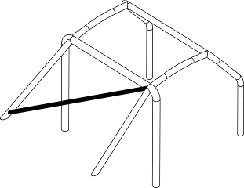  253-4 | 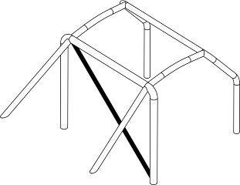  253-5 |  |  | 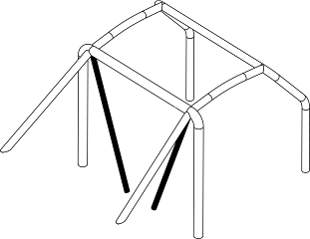  253-6 |  |  | 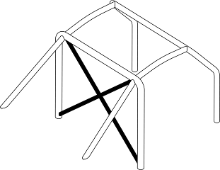  253-7
8.3.2.1.2 Durų apsauginiai vamzdžiai (šoninei apsaugai):  Abiejuose automobilio šonuose privalo būti pritvirtinti vienas arba keletas išilginių elementų pagal brėž. 253-8, 253-9, 253-10 ir 253-11 (brėž. 253-9, 253-10 ir 253-11 automobiliams, homologotiems nuo 2007 01 01).  Brėžiniai gali būti sujungti.  Konstrukcija turi būti tokia pati abiejose pusėse.  Jie gali būti nuimami.  Šoninė apsauga turi būti kuo aukščiau, tačiau viršutinis jos tvirtinimo taškas neturi būti aukščiau nei pusė bendrojo durų aukščio matuojant nuo slenksčio.  Jei šis tvirtinimo taškas yra prieš durų angą arba už jos, aukščio ribojimas taip pat galioja atitinkamai tarpinei sekcijai tarp spyrio ir durų angos.  Tuo atveju kai durų lankai yra “X” formos (kryžminiai spyriai)  (253-9), rekomenduojama, kad apatiniai kryžminių spyrių tvirtinimo taškai būti tiesiogiai ant išilginio elemento ir kad mažiausiai viena “X” detalė būtų iš vientiso vamzdžio.  Leidžiama šoninę apsaugą sujungti su priekinio stiklo rėmo sutvirtinimu (brėž. 253-15).  Varžybose be šturmano, elementai gali būti sumontuoti tik vairuotojo pusėje, tačiau konstrukcija abiejose pusėse neprivalo būti tokia pati. |  |  |  | 8.3.2.1.2 Doorbars :  One or more longitudinal members must be fitted at each side of the vehicle according to Drawings 253-8, 253-9, 253-10 and 253-11 (Drawings 253-9, 253-10 and 253-11 for cars homologated as from 01.01.2007).  Drawings may be combined.  The design must be identical on both sides.  They may be removable.  The side protection must be as high as possible, but its upper attachment point must not be higher than half the height of the door opening measured from its base.  If these upper attachment points are located in front of or behind the door opening, this height limitation is also valid for the corresponding intersection of the strut and the door opening.  In the case of doorbars in the form of an "X" (Drawing 253-9), it is recommended that the lower attachment points of the cross-struts be fixed directly onto the longitudinal member of the bodyshell/chassis and that at least one part of the "X" be a single-piece bar.  The connection of the doorbars to the windscreen pillar reinforcement (Drawing 253-15) is authorised.  For competitions without co-driver, members may be fitted on the driver's side only and it is not compulsory for the design to be identical on both sides.
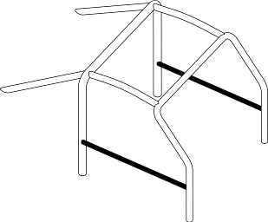  253-8 | 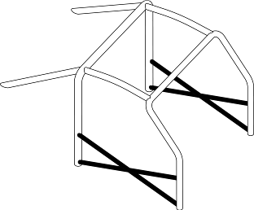  253-9 |  |  | 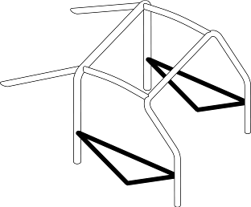  253-10 |  |  | 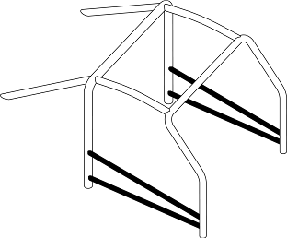  253-11
8.3.2.1.3 Stogo sutvirtinimas:  Tik automobiliams, homologuotiems nuo 2005 01 01:  Viršutinė saugos rėmo dalis privalo atitikti vieną iš brėžinių 253-12, 253-13, 253-14.  Sustiprinimai gali atkartoti stogo formos išlinkimus.  Lenktynėse be šturmano gali būti naudojamas tik vienas įstrižinis sustiprinimo elementas (atitinkantis brėžinį 253-12), tačiau jo priekinis sujungimas privalo būti vairuotojo pusėje.  Sustiprinimų galai privalo būti ne toliau kaip 100 mm nuo sujungimų tarp lankų ir elementų (netaikoma V formos sustiprinimui, pavaizduotam brėžinyje 253-13 ir 253-14). |  |  |  | 8.3.2.1.3 Roof reinforcement :  Cars homologated as from 01.01.2005 only :  The upper part of the safety cage must comply with one of Drawings 253-12, 253-13 and 253-14.  The reinforcements may follow the curve of the roof.  For competitions without co-drivers, in the case of Drawing 253-12 only, only one diagonal member may be fitted but its front connection must be on the driver’s side.  The ends of the reinforcements must be less than 100 mm from the junction between rollbars and members (not applicable to the top of the V formed by reinforcements in Drawings 253-13 and 253-14).
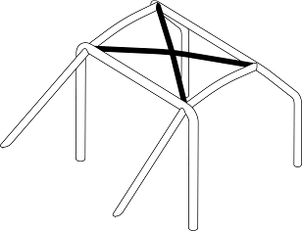  253-12 |  |  | 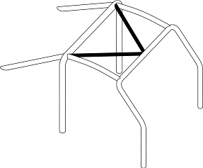  253-13 |  |  | 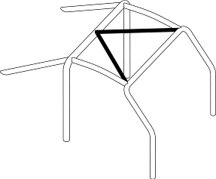  253-14
8.3.2.1.4 Saugos rėmo priekinio lango stovo sustiprinimas:Tik automobiliams, homologuotiems nuo 2006 01 01:  Sustiprinimai privalo būti kiekvienoje priekinio lanko pusėje, jei dydis ”A” (brėž. 253-15) yra didesnis nei 200 mm.  Šis sustiprinimas gali būti sulenktas tiek, kad jis atrodytų tiesus žiūrint iš šono, ir kad lenkimo kampas nebūtų didesnis nei 20˚.  Jo viršutiniai galai privalo būti ne toliau kaip 100 mm nuo sujungimų tarp priekinio (šoninių) lanko ir išilginių (skersinio) elementų (žiūrėti brėž. 253-52 pamatavimui).  Jų apatiniai galai privalo būti ne toliau kaip 100 mm nuo priekinio (šoninio) lanko priekinių kojų. |  |  |  | - Windscreen pillar reinforcement :  Cars homologated as from 01.01.2006 only :  It must be fitted on each side of the front rollbar if dimension "A" is greater than 200 mm (Drawing 253-15).  It may be bent on condition that it is straight in side view and that the angle of the bend does not exceed 20°.  Its upper end must be less than 100 mm from the junction between the front (lateral) rollbar and the longitudinal (transversal) member (see Drawing 253-52 for the measurement).  Its lower end must be less than 100 mm from the (front) mounting foot of front (lateral) rollbar.
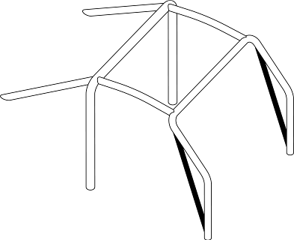
A
253-15
8.3.2.1.5 Lenkimų ir sujungimų sutvirtinimai:  Sujungimai tarp:  - pagrindinio lanko įstrižinių elementų,  - stogo sustiprinimų (konfigūracija pagal brėžinį 253-12 ir tik automobiliams, homologuotiems nuo 2007 01 01),  - durų šoninės apsaugos elementams (brėž. 253-9),  - durų šoninės apsaugos elementų ir priekinio stiklo rėmo stutvirtinimų (brėž.253-15)  - privalo būti sutiprinti mažiausiai 2 kampiniais sujungimais, atitinkančiais 253-8.2.14 straipsnį.  Jei durų šoninės apsaugos elementai ir priekinio lango stovo sutvirtinimai nėra toje pačioje plokštumoje, sutvirtinimai gali būti padaryti iš lakštinio plieno, atitinkančio 253-8.2.14 straipsnyje aprašytus matmenis.  8.3.2.2 Pasirenkamieji elementai ir sutvirtinimai:  Išskyrus 253-8.3.2.1 straipsnyje išdėstytus nurodymus, elementai ir sutvirtinimai, pavaizduoti brėž. nuo 253-12 iki 253-21 ir nuo 253-23 iki 253-33 yra pasirienkamieji ir gali būti sumontuoti konstruktoriaus sprendimu.  Jie gali būti privirinti ar pagaminti kaip išmontuojami.  Visi elementai ir sutiprinimai gali būti naudojami atskirai arba sujungiami tarpusavyje.  8.3.2.2.1 Stogo sutvirtinimai (brėž. 253-12 iki 253-14):  Pasirenkami tik automobiliams, homologuotiems iki 2005 01 01.  Lenktynėse be šturmano gali būti naudojamas tik vienas įstrižinis sutvirtinimo elementas (atitinkantis brėžinį 253-12), tačiau jo priekinis sujungimas privalo būti vairuotojo pusėje.  8.3.2.2.2 Saugos rėmo priekinio lango rėmo sutvirtinimas (brėž. 253-15):  Pasirenkami tik automobiliams, homologuotiems iki 2006 01 01.  Šis sustiprinimas gali būti sulenktas tiek, kad jis atrodytų tiesus žiūrint iš šono, ir kad lenkimo kampas nebūtų didesnis nei 20˚.  8.3.2.2.Spyrių įstrižainės (brėž. 253-21):  Brėž. 253-21 konfigūracija gali būti pakeista 253-22, jei naudojamas stogo sustiprinimas pagal 253-14 brėž..  8.3.2.2.4 Priekinės pakabos tvirtinimo taškai( brėž. 253-25)  Pailginimai privalo būti sujungti su viršutiniais priekinės pakabos viršutiniais tvirtinimo taškais  8.3.2.2.5 Skersiniai elementai (brėž. 253-26. 253-30)  Skersinius elementus, pritvirtintus prie pagrindinio lanko arba tarp spyrių, galima naudoti saugos diržų tvirtinimui pagal 253-6.2 straipsmį (naudoti išardomus elementus , draudžiama)  Konstrukcijoje, aprašytoje brėž. 253-26 ir 253-27, kampas tarp centrinio išilginio stiprinimo ir vertikalės turi būti ne mažiau 30 laipsnių.  Skersinis elementas, sumontuotas prie priekinio lanko, neturi įsikišti į erdvę, skirtą ekipažui.  Jis gali būti sumontuotas kaip galima aukščiau, tačiau jo žemiausias kampas neturi būti aukščiau kaip aukščiausias pretaisų panelės taškas.  Automobiliams, homologuotiems nuo 2007 01 01, jis neturi būti žemiau vairo kolonėlės.  8.3.2.2.6 Lenkimų ir sujungimų sustiprinimai (brėž. 253-31 iki 253-34):  Sustiprinimai privalo būti pagaminti iš vamzdžių ar U formos sulenkto metalo lakšto pagal 253-8.2.14.  Komponentų storis privalo būti ne mažesnis kaip 1,0 mm.  Vamzdinių sustiprinimų galai privalo būti nutolę daugiau kaip pusė atstumo žemyn ar išilgai elemento, prie kurio jie pritvirtinti, išskyrus tuos priekinio lanko sujungimus, kurie gali sujungti durų šoninius vamzdžius su priekiniu lanku. |  |  |  | 8.3.2.1.5 Reinforcement of bends and junctions :  The junctions between:  - the diagonal members of the main rollbar,  - the roof reinforcements (configuration of Drawing 253-12 and only for cars homologated as from 01.01.2007),  -the doorbars (configuration of Drawing 253-9),  - the doorbars and the windscreen pillar reinforcement (Drawing 253-15),  must be reinforced by a minimum of 2 gussets complying with Article 253-8.2.14.  If the doorbars and the windscreen pillar reinforcement are not situated in the same plane, the reinforcement may be made of fabricated sheet metal, provided it complies with dimensions in Article 253-8.2.14.  8.3.2.2 Optional members and reinforcements :  Except other indications given in Article 253-8.3.2.1, members and reinforcements shown in Drawings 253-12 to 253-21 and 253-23 to 253-33 are optional and may be installed as desired by the constructor.  They must be either welded or installed by means of dismountable joints.  All members and reinforcements mentioned above may be used separately or combined with one another.  8.3.2.2.1 Roof reinforcements (Drawings 253-12 to 253-14):  Optional only for cars homologated before 01.01.2005.  For competitions without co-drivers, in the case of Drawing 253-12 only, one diagonal member only may be fitted but its front connection must be on the driver’s side.  8.3.2.2.2 Windscreen pillar reinforcement (Drawing 253-15):  Optional only for cars homologated before 01.01.2006.  It may be bent on condition that it is straight in side view and that the angle of the bend does not exceed 20°.  8.3.2.2.3 Backstay diagonals (Drawing 253-21) :  The configuration of Drawing 253-21 may be replaced with that of Drawing 253-22 if a roof reinforcement complying with Drawing 253-14 is used.  8.3.2.2.4 Front suspension mounting points (Drawing 253-25):  The extensions must be connected to the front suspension top mounting points.  8.3.2.2.5 Transversal members (Drawings 253-26 to 253-30):  Transversal members fitted on the main rollbar or between the backstays may be used for the safety harness mountings in accordance with Article 253-6.2 (use of dismountable joints prohibited).  For members shown on Drawings 253-26 and 253-27, the angle between the central leg and the vertical must be at least 30°.  The transversal member fixed to the front rollbar must not encroach upon the space reserved for the occupants.  It may be placed as high as possible but its lower edge must not be higher than the uppermost point of the dashboard.  For cars homologated as from 01.01.2007, it must not be positioned below the steering column.  8.3.2.2.6 Reinforcement of bends or junctions (Drawings 253-31 to 253-34) :  Reinforcements must be made of tubes or bent-sheet metal with U shape complying with Article 253-8.2.14.  The thickness of the components forming a reinforcement must not be less than 1.0 mm.  The ends of the tubular reinforcements must not be more than half way down or along the members to which they are attached, except for those of the junction of the front rollbar, which may join the junction of the door strut/front rollbar;
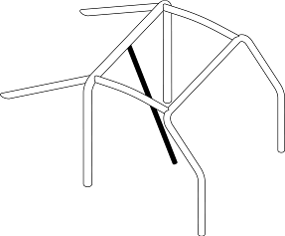  253-16 |  |  | 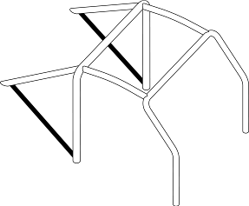  253-17 |  |  | 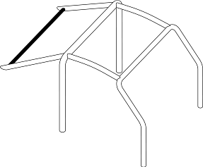  253-18
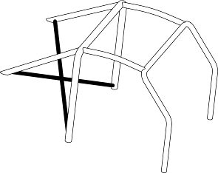  253-19 |  |  | 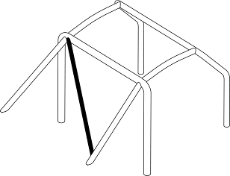  253-20 |  |  | 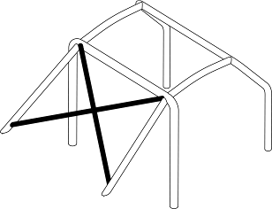  253-21

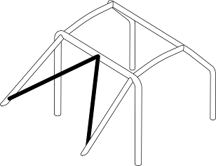  253-22 | 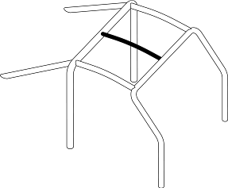  253-23 |  |  |  | 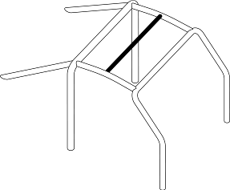  253-24
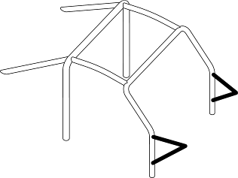  253-25 | 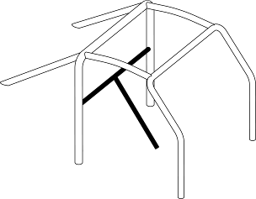  253-26 |  |  |  | 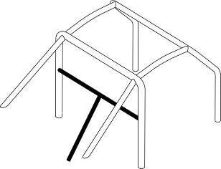  253-27
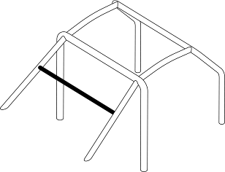  253-28 | 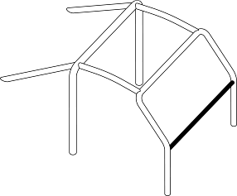  253-29 |  |  |  | 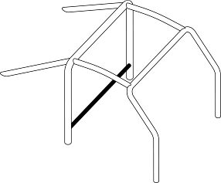  253-30
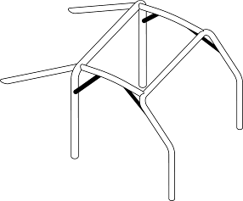  253-31 | 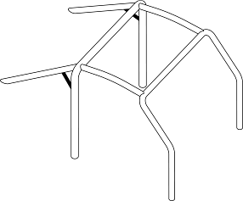  253-32 |  |  |  | 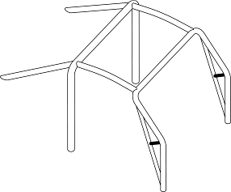  253-33
8.3.2.3 Minimali saugos rėmo konfigūracija :  Minimali saugos rėmo konfigūracija apibrėžiama taip :  Durų šoninė apsauga ir stogo sustiprinimas gali būti pakeičiami pagal 253-8.3.2.1.2 ir 253-8.3.2.1.3 straipsnių reikalavimus. |  |  | 8.3.2.3 Minimum configuration of the safety cage :  The minimum configuration of a safety cage is defined as follows :  Doorbars and roof reinforcement may vary according to Articles 253-8.3.2.1.2 and 253-8.3.2.1.3.
  Automobiliai homologuoti | Su šturmanu | Be šturmano
  tarp  2002 01 01  ir  2004 12 31 | Brėžinys 253-35A | Brėžinys 253-36A  Arba simetriškas
  tarp  2005 01 01  ir  2005 12 31 | Brėžinys 253-35B | Brėžinys 253-36B  Arba simetriškas
  nuo  2006 01 01 | Brėžinys 253-35C | Brėžinys 253-36C  Arba simetriškas
  Cars  homologated | With co-driver | Without co-driver
  between  01.01.2002  and  31.12.2004 | Drawing 253-35A | Drawing 253-36A  or symmetrical
  between  01.01.2005  and  31.12.2005 | Drawing 253-35B | Drawing 253-36B  or symmetrical
  as from  01.01.2006 | Drawing 253-35C | Drawing 253-36C  or symmetrical
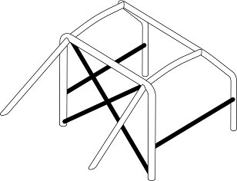  253-35A | 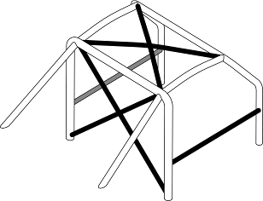  253-35B |  |  |  | 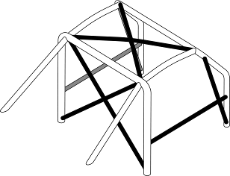  253-35C
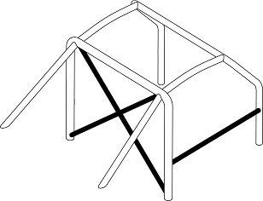  253-36A | 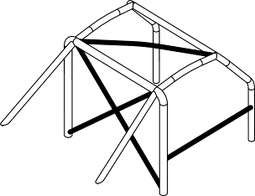  253-36B |  |  |  | 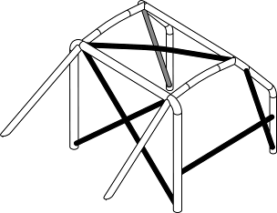  253-36C
8.3.2.4 Nuimami elementai:  Jeigu saugos rėmo konstrukcijoje naudojami nuimami elementai, išardomi sujungimai turi būti FIA aprobuoto tipo (žr. brėžinius 253-37 iki 253-47).  Jie neturi būti suvirinti.  Sraigtai ir varžtai turi atitikti ISO standartą 8.8 arba geresni.  Išardomi sujungimai pagal 253-37, 253-40, 253-43, 253-46 ir 253-47 brėžinius naudojami tik laisvai pasirenkamųjų elementų sumontavimui ir sustiprinimams, aprašytiems 253-8.3.2.2 straipsnyje ir yra draudžiami naudoti jungiant pagrindinio lanko, priekinio lanko ir šoninio puslankio viršutines dalis su šoninių lankų viršutinėmis dalimis. |  |  | 8.3.2.4 Removable members :  Should removable members be used in the construction of a safety cage, the dismountable joints used must comply with a type approved by the FIA (Drawings 253-37 to 253-47).  They must not be welded once assembled.  The screws and bolts must have a minimum quality of 8.8 (ISO standard).  Dismountable joints complying with Drawings 253-37, 253-40, 253-43, 253-46 and 253-47 are solely for attaching optional members and reinforcements described by Article 253-8.3.2.2, and are forbidden for joining the upper parts of the main rollbar, of the front rollbar, of the lateral half-rollbars and of the lateral rollbars.
253-37 |  | 253-38 |  |  |  | 253-39
253-40 |  | 253-41 |  |  |  | 253-42
253-43 |  | 253-44 |  |  |  | 253-45
253-46 |  |  |  | 253-47
8.3.2.5 Papildomi apribojimai:  Išilgine kryptimi apsauginis rėmas turi pilnai apimti erdvę tarp priekinės ir galinės pakabos elementų tvirtinimo taškų, išlaikančių vertikalias apkrovas (spyruoklės ir amortizatoriai).  Papildomi sutvirtinimai, viršijantys šiuos apribojimus, yra galimi tik tarp saugos rėmo ir galinio (pagrindinio) lanko tvirtinimo taškų prie kėbulo / važiuoklės.  Visi šie tvirtinimo taškai gali jungtis su saugos rėmu vienu vamzdžiu, kurio matmenys yra 30 x1,5 mm.  Automobiliams, homologuotiems nuo 2002 01 01:  Frontalioje projekcijoje, lenkimų ir sujungimų sustiprinimai priekinio saugos lanko viršutiniuose kampuose privalo matytis tik pro priekinio lango dalį apibrėžtą 253-48 brėžiniu.  Visiems „Super Production“ ir „Super 2000“ automobiliams, homologuotiems nuo 2000 01 01 bei visiems ralio automobiliams, homologuotiems nuo 2001 01 01:  Durų angose montuojami saugos rėmo sutvirtinimai turi atitikti šiuos reikalavimus (žr. brėžinį 253-49):  -Dydis A – ne mažiau kaip 300 mm;  -Dydis B – ne daugiau kaip 250 mm;  -Dydis C – ne daugiau kaip 300 mm;  -Dydis E negali būti didesnis nei pusė durų angos aukščio (H). |  |  |  | 8.3.2.5 Additional constraints :  Longitudinally, the safety cage must be entirely contained between the mounting points of the front and rear suspension elements carrying the vertical loads (springs and shock absorbers).  Supplementary reinforcements exceeding these limits are authorised between the safety cage and the anchorage points of the rear anti-roll bars on the bodyshell/chassis.  Each of these anchorage points may be connected to the safety cage by a single tube with dimensions of 30 x 1.5 mm.  For cars homologated as from 01.01.2002 :  In frontal projection, reinforcements of bends and junctions of the upper corners of the front roll-cage must be only visible through the area of the windscreen described by Drawing 253-48.  For all the safety cages for "Super Production" and "Super 2000" cars homologated as from 01.01.2000 and for all the safety cages for rally cars homologated as from 01.01.2001 :  The presence of the cage reinforcements in the door aperture must comply with the following criteria (Drawing 253-49) :  - Dimension A must be a minimum of 300 mm  - Dimension B must be a maximum of 250 mm  - Dimension C must be a maximum of 300 mm  - Dimension E must not be more than half the height of the door aperture (H).
253-48 |  |  |  | 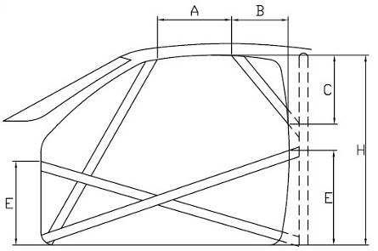  253-49
8.3.2.6 Saugos rėmo tvirtinimas prie kėbulo / važiuoklės:  Minimalūs tvirtinimo taškai yra:  -1 taškas kiekvienai priekinio lanko atramai;  -1 taškas kiekvienai šoninių lankų ar šoninių puslankių atramai;  -1 taškas kiekvienai pagrindinio lanko atramai;  -1 taškas kiekvienam spyriui.  Kad saugos rėmus būtų galima patikimai pritvirtinti prie kėbulo, originali vidinė apdaila aplink saugos rėmus bei jų tvirtinimo vietas gali būti modifikuojama, išpjaunant ją ar deformuojant.  Tačiau šos modifikacijos neleidžia visiškai pašalinti visų apmušalų ar apdailos dalių.  Reikalui esant, saugiklių blokas gali būti perkeltas, kad būtų galima įrengti saugos rėmą.  Priekinio, pagrindinio šoninių lankų ar šoninių puslankių tvirtinimo taškai :  Kiekvienas tvirtinimo taškas privalo turėti mažiausiai 3 mm storio sutvirtinimo plokštelę.  Kiekvienas tvirtinimo padas privalo būti pritvirtintas ne mažiau nei 3 varžtais prie ne plonesnės nei 3 mm ir ne mažesnės nei 120 cm² ploto plieninės sutvirtinimo plokštelės, privirintos prie kėbulo.  Automobiliams, homologuotiems nuo 2007 01 01, 120 cm² plotas privalo būti kontaktinis paviršius tarp sutvirtinimo plokštelės ir kėbulo.  Pavyzdžiai pateikti 253-50 - 253-56 brėžiniuose.  Brėžinyje 253-52 pavaizduotos sutvirtinimo plokštelės nebūtinai turi būti virinamos prie kėbulo.  253-54 brėžinio atveju, tvirtinimo taškų šonai gali būti padengti suvirinta plokštele.  Varžtai privalo būti ne mažesnio skersmens nei M8 ir turėti ISO standartą 8.8 arba geresni.  Tvirtinimo detalės privalo būti automatinio blokavimosi arba tvirtinamos su automatinio blokavimosi veržlėmis.  Kampas tarp dviejų varžtų ( išmatuotas vamzdžio centro atžvilgiu montuojamoje plokštumoje, brėž.253-50) turi būti ne mažiau 60 º.  Spyrių tvirtinimo taškai:  Kiekvienas spyris turi būti pritvirtintas mažiausiai 2 M8 varžtais su sutvirtinimo plokštelėmis, kurių plotas ne mažesnis nei 60 cm² (žr. brėž. 253-57), arba pritvirtintas vienu varžtu dviguboje apkaboje(žr brėž. 253-58), jei jis yra atitinkamo skerspjūvio ir tvirtumo ir su sąlyga, kad įvorė yra įvirinta į spyrį.  Tai minimalūs reikalavimai.  Papildomai gali būti naudojama daugiau tvirtinimo detalių, tvirtinimo kojų atraminės plokštelės gali būti privirintos prie sutvirtinimo plokštelių, saugos rėmas (žr. 253- 8.1.3 straipsnio apibrėžimą) gali būti privirintas prie kėbulo / važiuoklės.  Specialus atvejis:  Ne iš plieno pagaminto kėbulo ar važiuoklės atveju, draudžiamas bet koks virinimas tarp saugos rėmo bei kėbulo / važiuoklės. Leidžiamas tik sustiprinimo plokštelių tvirtinimas. |  |  |  | 8.3.2.6 Mounting of rollcages to the bodyshell/chassis :  Minimum mounting points are:  - 1 for each pillar of the front rollbar ;  - 1 for each pillar of the lateral rollbars or lateral half-rollbars ;  - 1 for each pillar of the main rollbar ;  - 1 for each backstay.  To achieve an efficient mounting to the bodyshell, the original interior trim may be modified around the safety cages and their mountings by cutting it away or by distorting it.  However, this modification does not permit the removal of complete parts of upholstery or trim.  Where necessary, the fuse box may be moved to enable a rollcage to be fitted.  Mounting points of the front, main, lateral rollbars or lateral half-rollbars :  Each mounting point must include a reinforcement plate at least 3 mm thick.  Each mounting foot must be attached by at least three bolts on a steel reinforcement plate at least 3 mm thick and of at least 120 cm2 area which is welded to the bodyshell.  For cars homologated as from 01.01.2007, the area of 120 cm2 must be the contact surface between the reinforcement plate and the bodyshell.  Examples according to Drawings 253-50 to 253-56.  For Drawing 253-52, the reinforcement plate need not necessarily be welded to the bodyshell.  In the case of Drawing 253-54, the sides of the mounting point may be closed with a welded plate.  Fixing bolts must have a minimum diameter of M8 and a minimum quality of 8.8 (ISO standard).  Fasteners must be self-locking or fitted with lock washers.  The angle between 2 bolts (measured from the tube axis at the level of the mounting foot cf. Drawing 253-50) must not be less than 60 degrees.  Mounting points of the backstays :  Each backstay must be secured by a minimum of 2 M8 bolts with mounting feet of at least 60 cm2 area (Drawing 253-57), or secured by a single bolt in double shear (Drawing 253-58), provided it is of adequate section and strength and provided that a bush is welded into the backstay.  These are minimum requirements.  In addition, more fasteners may be used, the support plates of the mounting feet may be welded to reinforcement plates, the safety cage (as defined by Article 253-8.3.1) may be welded to the bodyshell/chassis.  Special case :  For non steel bodyshells/chassis, any welding between the cage and the bodyshell/chassis is prohibited, only the bonding of the reinforcement plate on the bodyshell/chassis is permitted.
253-50 |  | 253-51 |  |  |  | 253-52
253-53 |  | 253-54 |  |  |  | 253-55
253-56 |  | 253-57 |  |  |  | 253-58
8.3.3 Reikalavimai medžiagoms :  Leidžiama naudoti tik apvalius vamzdžius.  Reikalavimai naudojamiems vamzdžiams :  Pastaba: Nelegiruotam plienui didžiausiais priedų kiekis manganui yra 1,7 % bei 0,6 % kitiems elementams.  Renkantis plieną reikia atkreipti dėmesį į geras jo tempimo savybes ir atitinkamą suvirinamumą.  Vamzdžiai turi būti lankstomi šaltu būdu, o ašinės linijos lenkimo spindulys turi būti ne mažesnis nei trigubas vamzdžio skersmuo. Jei vamzdis lenkimo metu susiploja, mažesniojo ir didesniojo skersmenų santykis turi būti 0,9 arba didesnis.  Lenkimo vieta privalo būti lygi, be raukšlių ar įtrūkimų.  8.3.4. Suvirinimo instrukcijos:  Suvirinimai privallo būti atlikti visu vamzdžio perimetru.  Visos suvirinimo siūlės turi būti kuo aukštesnės kokybės, pilnai susilydžiusios, pageidautina, kad būtų atliktos, apsitveriant dujų nepraleidžiančiu skliautu.  Nors gera išorinė išvaizda nebūtinai turi reikšti gerą kokybę, tačiau prastai atrodančios siūlės niekada nebuvo gero darbo įrodymas.  Jei naudojamas termiškai apdorojamas plienas, turi būti laikomasi specialių gamintojo instrukcijų (specialūs elektrodai, nuo dujų apsaugotas virinimas).  8.3.5. Apsauginė danga  Tos vietos, kur žmonių kūnai gali prisiliesti prie apsauginio rėmo, saugumo sumetimais privalo būti padengtos nedegia danga.  Toje vietoje, kur žmonių šalmai gali prisiliesti prie apsauginio rėmo, danga turi atitikti FIA standartą 8857-2001, A tipą (minimalūs reikalavimai pateikti techniniame sąraše Nr. 23 “ FIA homologuota saugos rėmo danga”) ir visam laikui privalo būti pritvirtinta prie rėmo.  Privaloma: visose grupėse ir klasėse.  9 Straipsnis: Galinis vaizdas  Jį turi užtikrinti du išoriniai galinio vaizdo veidrodžiai (vienas kairėje ir vienas dešinėje automobilio pusėje). Šie galinio vaizdo veidrodžiai gali būti standartiniai.  Kiekvieno galinio vaizdo veidrodžio atspindintis plotas negali būti mažesnis kaip 90 cm².  Vidinis galinio vaizdo veidrodis gali likti savo vietoje.  Pritaikymas: N, A, B, R, Super 2000 Rallies grupės . Super Production grupei žr. specialias taisykles.  Galinių veidrodžių korpusuose galima išpjauti angas (maks. plotas 25 cm² vienam veidrodžiui), skirtas kabinos vėdinimui.  Pritaikymas: tik raliuose, N, A, R ir Super 2000 Rallies grupės.  10 Straipsnis: tempimo kilpa  Visi automobiliai visose varžybose turi turėti priekinę ir galinę tempimo kilpas. Šios kilpos naudojamos tik tuomet, kai automobilis negali važiuoti savarankiškai. Jos turi būti aiškiai matomos ir nudažytos geltona, oranžine arba raudona spalva.  11 Straipsnis: Langai / tinklai  Langai:  Langai turi būti sertifikuoti važiavimui keliais, jų ženklinimas turi būti patvarus.  Automobiliuose su 4 ar 5 durimis tarpinė dalis gali būti įmontuota tarp viršutinės lango dalies ir viršutinės galinių durų dalies, jei ji neatlieka kitų funkcijų, išskyrus kabinos vėdinimą ir jei ji neišsikiša iš automobilio perimetro.  Priekinis langas turi būti pagamintas iš laminuoto stiklo.  Ant jo išorinio paviršiaus gali būti klijuojamos viena ar kelios skaidrios ir bespalvės plėvelės (didžiausias bendras storis - 400 mikronų), nebent tai draudžia tos šalies, kurioje vyksta varžybos, kelių eismo taisyklės.  Galima naudoti nuo saulės apsaugančią juostą priekiniame lange, jei ši netrukdys ekipažui matyti kelių eismo ženklų (šviesoforų, ženklų ir k.t.)  Galima naudoti tamsintą stiklą ir / ar nuo stiklo duženų apsaugančią plėvelę ant šoninių ir galinių langų. Bet kuriuo atveju privalo būti galimybė 5 metrų atstumu nuo automobilio esančiam asmeniui atpažinti vairuotoją, sėdintį automobilyje.  Tik raliuose:  Jei nėra naudojama sidabruota ar tamsinta plėvelė, arba šoniniai stiklai ir stiklinis stoglangis nėra pagaminti iš laminuoto stiklo, privaloma naudoti permatomą ir bespalvę nuo langų duženų saugančią plėvelę, užklijuotą ant šoninių langų ir stiklinio stoglangio.  Šios plėvelės storis privalo būti ne didesnis nei 100 mikronų.  Sidabruotą arba tamsintą plėvelę leidžiama naudoti tik ralio lenktynėse, ant šoninių ir galinių langų bei stiklinio stoglangio, ir tokiomis sąlygomis:  -Angos šiose plėvelėse turi užtikrinti, kad išorėje esantis asmuo matytų vairuotoją ir viską, kas yra automobilyje.  -Šis leidimas turi būti paminėtas papildomose lenktynių taisyklėse.  Pritaikymas: N, A, B grupės. Super Production grupei reikia žr. specifinius reikalavimus.  Tinklai:  Lenktynėse uždarose trasose privaloma naudoti prie saugos lankų tvirtinamus tinklai.  Šie tinklai privalo atitikti šias charakteristikas:  - Min. juostelės plotis: 19mm.  - Min. tinklo akies dydis: 25x25 mm.  - Maks. tinklo akies dydis: 60x60 mm.  ir privalo dengti langą vairo rato centro plote.  12 Straipsnis: Apsauginiai priekinio stiklo tvirtinimo įtaisai  Tokie įtaisai gali būti naudojami be apribojimų.  Pritaikymas: N, A, B grupės  13 Straipsnis: Pagrindinis Srovės pertraukiklis  Pagrindinis srovės pertraukiklis turi išjungti visas elektros grandines, akumuliatorių, generatorių arba dinamą, žibintus, sirenas, uždegimą, elektrinius prietaisus ir t.t.) ir turi užgesinti variklį.  Dyzeliniuose varikliuose, kuriuose nėra elektroniškai valdomų purkštukų, srovės pertraukiklis turi būti įrengtas kartu su įtaisu, nutraukiančiu kuro padavimą į variklį.  Tai turi būti kibirkštims atsparus modelis, pasiekiamas kaip iš automobilio vidaus, taip ir iš išorės.  Išorinėje pusėje, uždaruose automobiliuose srovės pertraukiklio sistemos jungiklis privalo būti apatinėje priekinio stiklo tvirtinimo dalyje vairuotojo pusėje. Jis turi būti pažymėtas raudonu kibirkšties ženklu mėlyname trikampyje su baltais apvadais, kurio kraštinė ilgis yra ne mažesnis nei 12 cm.  Ši išorinė jungimo sistema taikoma tik uždaruose automobiliuose.  Pritaikymas: Privalomas įrengimas visuose automobiliuose, dalyvaujančiuose greičio lenktynėse uždarose trasose arba kalnų lenktynėse. Įrengimas rekomenduotinas ir dalyvaujant kitose lenktynėse.  14 Straipsnis FIA aprobuoti APSAUGOTI kuro bakai  Jei varžybų dalyvis naudoja apsaugotą kuro baką, jis turi būti pagamintas FIA aprobuoto gamintojo.  Siekdamas gauti FIA leidimą, gamintojas turi įrodyti nuolatinę savo gaminio kokybę ir jo atitikimą reikalavimams, keliamiems FIA patvirtintuose reikalavimuose.  FIA pripažinti apsauginių kuro bakų gamintojai savo klientams privalo tiekti vien tik suderintus standartus atitinkančius bakus.  Tam tikslui, ant kiekvieno bako turi būti atspausdintas gamintojo pavadinimas, tikslus specifikacijos, pagal kurią šis bakas buvo pagamintas, numeris, homologacijos data, galiojimo pabaigos data ir serijos numeris.  Markiravimas privalo būti neištrinamas ir aprobuotas FIA pagal nustatytus standartus.  14.1 Techniniai reikalavimai  FIA po gamintojo pateiktos bylos peržiūrėjimo pasilieka sau teisę patikrinti bet kokius techninius reikalavimus.  14.2 FT3 1999, FT3.5 ar FT5 reikalavimai  Techninius tokių bakų reikalavimus galima užsisakyti FIA Sekretoriate.  14.3 Bakų senėjimas  Dėl bakų senėjimo, maždaug po penkerių metų pastebimai sumažėja jų atsparumo charakteristikos.  Visos talpos neturėtų būti naudojamos daugiau nei penkerius metus nuo pagaminimo datos, išskyrus atvejus, kai jos gamintojo patikrintos pakartotinai ir sertifikuojamos dar dvejiems metams.  Dėl saugumo FT3 1999, FT3.5 ar FT5 bakuose turi būti įtaisytas skysčio nepraleidžiantis dangtelis, pagamintas iš nedegios medžiagos, lengvai prieinamas ir nuimamas tik panaudojus įrankius, tam, kad būtų galima patikrinti bako galiojimo laiką.  14.4 Šių reikalavimų pritaikymas:  N, A ir B grupių automobiliai gali turėti įrengtą FT3 1999, FT3.5 ar FT5 saugų kuro baką, jei reikalingi pakeitimai neviršija šių taisyklių ribų.  FT3 1999, FT3.5 ar FT5 bakuose rekomenduojame naudoti apsaugines putas.  14.5 Kuro bakai su užpylimo kakleliais, A ir N grupėms  Visuose automobiliuose, kuriuose sumontuoti kuro bakai su užpylimo kakleliais, einančiais per saloną, privalo būti sumontuotas atgal nepraleidžiantis vožtuvas (non-return valve), homologuotas FIA. Šis “vieno ar dviejų sparnelių” tipo vožtuvas privalo būti sumontuotas užpylimo kaklelyje iš kuro bako pusės.  Užpylimo kaklelis gali būti naudojamas tik sujungti kuro užpylimo angą automobilio kėbule su kuro baku.  15 Straipsnis Apsauga nuo gaisro  Kad būtų apsisaugota nuo tiesioginio ugnies prasiskverbimo gaisro atveju, tarp variklio ir ekipažo sėdynių turi būti įrengtas efektyvus apsauginis skydas.  Jei tokį skydą sudaro užpakalinės sėdynės, rekomenduojama jas uždengti nedegia danga.  17 Straipsnis Sėdynės, tvirtinimo taškai ir atramos  Jei originalūs sėdynių tvirtinimo taškai ar atramos yra pakeisti, nauji elementai turi būti patvirtinti sėdynių gamintojų arba turi atitikti žemiau išvardintas technines sąlygas:  1) Sportinės sėdynės tvirtinimo taškai:  Sėdyniu tvirtimo atramos turi atitikti vieną iš šių būdų:  - sėdynė yra tvirtinama prie automobilio originaliose vietose  - sėdynė yra tvirtinama prie automobilio tose vietose, homologuotose gamintojo pasirenkamajame variante (šiuo atveju originalias tvirtinimo vietas galima pašalinti)  - sėdynė yra tvirtinama prie automobilio tose vietose, įrengtose pagal brėž . 253-65B  Sėdynių atramos turi būti pritvirtintos prie tvirtinimo taškų mažiausiai 4 tvirtinimo vietose vienai sėdynei su mažiausiai 8 mm skersmens varžtais. |  |  |  | 8.3.3 Material specifications  Only tubes with a circular section are authorised.  Specifications of the tubes used :  Note : For an unalloyed steel, the maximum content of additives is 1.7 % for manganese and 0.6 % for other elements.  In selecting the steel, attention must be paid to obtaining good elongation properties and adequate weldability.  The tubing must be bent by a cold working process and the centreline bend radius must be at least 3 times the tube diameter.  If the tubing is ovalised during bending, the ratio of minor to major diameter must be 0.9 or greater.  The surface at the level of the bends must be smooth and even, without ripples or cracks.  8.3.4 Guidance on welding :  These must be carried out along the whole perimeter of the tube.  All welding must be of the highest possible quality with full penetration and preferably using a gas-shielded arc.  Although good external appearance of a weld does not necessarily guarantee its quality, poor looking welds are never a sign of good workmanship.  When using heat-treated steel the special instructions of the manufacturers must be followed (special electrodes, gas protected welding).  8.3.5 Protective padding :  Where the occupants' bodies could come into contact with the safety cage, flame retardant padding must be provided for protection.  Where the occupants' crash helmets could come into contact with the safety cage, the padding must comply with FIA standard 8857-2001, type A (see technical list n°23 "Roll Cage Padding Homologated by the FIA") and must be permanently fixed to the cage.  Application : For all categories.  ARTICLE 9 : REAR VIEW  Rearward visibility must be ensured by two external rear-view mirrors (one on the right and one on the left). These rear-view mirrors may be as standard.  Each rear-view mirror must have a reflecting surface of at least 90 cm².  An inside rear-view mirror is optional.  Application: Groups N, A, B, R and Super 2000 Rallies. For Super Production see specific regulations.  A cut-out (maximum surface 25 cm² per mirror) is authorised in the rear view mirror housing for cockpit ventilation.  Application: only in rallies, Groups N, A, R and Super 2000 Rallies.  ARTICLE 10 : TOWING-EYE  All cars will be equipped with a rear and front towing-eye for all events.  This towing-eye will only be used if the car can move freely.  It will be clearly visible and painted in yellow, red or orange.  ARTICLE 11 : WINDOWS / NETS  Windows :  The windows must be certified for road use, their marking standing as proof.  For cars with 4 or 5 doors, an intermediate part may be fitted between the upper part of the window and the upper part of the rear door, provided that it has no function other than to ventilate the cockpit and that it does not protrude beyond the perimeter of the car.  The windshield must be made of laminated glass.  It may be fitted with one or several transparent and colourless films (maximum total thickness of 400 microns) on its outer surface, unless this is forbidden by the traffic regulations of the country(ies) through which the event is run.  A sun strip for the windscreen is authorised, on condition that it allows the occupants to see the road signs (traffic lights, traffic signs…).  The use of tinted glass and/or safety film is permitted in side and rear windows. In such cases it must be possible for a person situated 5 m from the car to see the driver as well as the contents of the car.  In rallies only :  If silvered or tinted films are not used or if the side windows and the glass sunroof are not made from laminated glass, the use of transparent and colourless anti-shatter films on the side windows and the glass sunroof is mandatory.  The thickness of these films must not be greater than 100microns.  The use of silvered or tinted films is authorised, on the side and rear windows and on the glass sunroof, and on the following conditions:  - Openings in these films must allow a person outside the car to see the driver as well as the contents of the car.  - This authorisation must be mentioned in the supplementary regulations of the event.  Application: Groups N, A, B. For Super Production see specific regulations.  Nets :  For events on circuits, the use of nets affixed to the safety roll-cage is mandatory.  These nets must have the following characteristics :  - Minimum width of the strips : 19 mm  - Minimum size of the meshes : 25 x 25 mm.  - Maximum size of the meshes : 60 x 60 mm.  and must close up the window opening to the centre of the steering wheel.  ARTICLE 12 : SAFETY FIXING DEVICES FOR WINDSHIELD  Such devices may be used freely.  Application: Groups N, A, B.  ARTICLE 13 : GENERAL CIRCUIT BREAKER  The general circuit breaker must cut all electrical circuits, battery, alternator or dynamo, lights, hooters, ignition, electrical controls, etc.) and must also stop the engine.  For Diesel engines having no electronically controlled injectors, the circuit breaker must be coupled with a device cutting off the intake into the engine.  It must be a spark-proof model, and will be accessible from inside and outside the car.  As for the outside, the triggering system of the circuit breaker will compulsorily be situated at the lower part of the windscreen mountings for closed cars. It will be marked by a red spark in a white-edged blue triangle with a base of at least 12 cm.  This outside triggering system only concerns closed cars.  Application: Compulsory fitting for all cars taking part in speed events on circuits or hill-climbs. The fitting is recommended for other events.  ARTICLE 14 : FIA APPROVED SAFETY FUEL TANKS  Whenever a competitor uses a safety fuel tank, it must come from a manufacturer approved by the FIA.  In order to obtain the FIA's agreement, a manufacturer must have proved the constant quality of its product and its compliance with the specifications approved by the FIA.  Safety tank manufacturers recognised by the FIA must undertake to deliver to their customers exclusively tanks complying with the norms approved.  To this end, on each tank delivered the name of the manufacturer, the exact specifications according to which this tank has been manufactured, the homologation date the date of the end of validity, and the series number, shall be marked.  The marking process must be indelible and must have been approved beforehand by the FIA according to the prevailing standard.  14.1 Technical specifications  The FIA reserves the right to approve any other set of technical specifications after study of the dossier submitted by the manufacturers concerned.  14.2 Specifications FT3 1999, FT3.5 or FT5  The technical specifications for these tanks are available, on request, from the FIA Secretariat.  14.3 Ageing of tanks  The ageing of safety tanks entails a considerable reduction in the strength characteristics after approximately five years.  No bladder shall be used more than 5 years after the date of manufacture, unless inspected and recertified by the manufacturer for a period of up to another two years.  A leak-proof cover, made from non-flammable material, easily accessible and removable only with the use of tools, must be installed in the protection for FT3 1999, FT3.5 or FT5 tanks, in order to allow the checking of the validity expiry date.  14.4 Applications of these specifications  Group N, Group A and Group B cars may be equipped with an FT3 1999, FT3.5 or FT5 safety fuel tank if the modifications necessary do not exceed those allowed by the regulations.  The use of safety foam in FT3 1999, FT3.5 or FT5 tanks is recommended.  14.5 Fuel tanks with filler necks, Groups A and N  All cars fitted with a fuel tank with filler neck passing through the cockpit must be equipped with a non-return valve homologated by the FIA.  This valve, of the type ″with one or two flaps″, must be installed in the filler neck on the tank side."  The filler neck is defined as being the means used to connect the fuel filler hole of the vehicle to the fuel tank itself.  ARTICLE 15 : PROTECTION AGAINST FIRE  An efficient protective screen must be placed between the engine and the occupant's seat, in order to prevent the direct passage of flames in case of fire.  Should this screen be formed by the rear seats, it is advisable to cover them with a flameproof coating.  ARTICLE 16 : SEATS, ANCHORAGE POINTS AND SUPPORTS  If the original seat attachments or supports are changed, the new parts must either be approved for that application by the seat manufacturer or must comply with the specifications mentioned below :  1) Anchorage points for fixing the seat supports:  The seat supports must be fixed either:  - on the anchorage points for fixing seats used on the original car  - on the anchorage points for fixing seats homologated by the manufacturer as an Option Variant (in which case the original anchorage points may be removed)  - on anchorage points for fixing seats in conformity with Drawing 253-65B.  The seat supports must be fixed to the anchorage points for fixing seats via at least 4 mounting points per seat, using bolts measuring at least 8mm in diameter.
  Medžiaga | Minimali tempimo stiprumo riba | Minimalūs matmenys  (mm) | Panaudojimas
  Šalto tempimo besiūlis anglinis plienas (turintis maks. 0,3 % anglies) | 350 N/mm² | 45 x 2.5  (1.75"x0.095")  arba  50 x 2.0  (2.0"x0.083") | Pagrindinis lankas (253-1 ir 253-3 brėžiniai) arba šoniniai lankai ir galiniai skersiniai sujungimai (brėžinys 253-2)
   | 350 N/mm² | 38 x 2.5  (1.5"x0.095")  arba  40 x 2.0  (1.6"x0.083") | Išilginiai puslankiai ir kiti saugos lankų elementai, jei kitaip nėra parašyta aukščiau
  Material | Minimum  tensile  strength | Minimum  dimensions  (mm) | Use
  Cold drawn seamless unalloyed carbon steel (see below) containing a maximum of 0.3 % of  carbon | 350 N/mm² | 45 x 2.5  (1.75"x0.095")  or  50 x 2.0  (2.0"x0.083") | Main rollbar  (Drawings 253-1 and 253-3)  or  Lateral rollbars  and Rear transverse member (Drawing 253-2)
   | 350 N/mm² | 38 x 2.5  (1.5"x0.095")  or  40 x 2.0  (1.6"x0.083") | Lateral  half-rollbars  and  other parts  of the  safety cage  (unless otherwise indicated in the articles above)
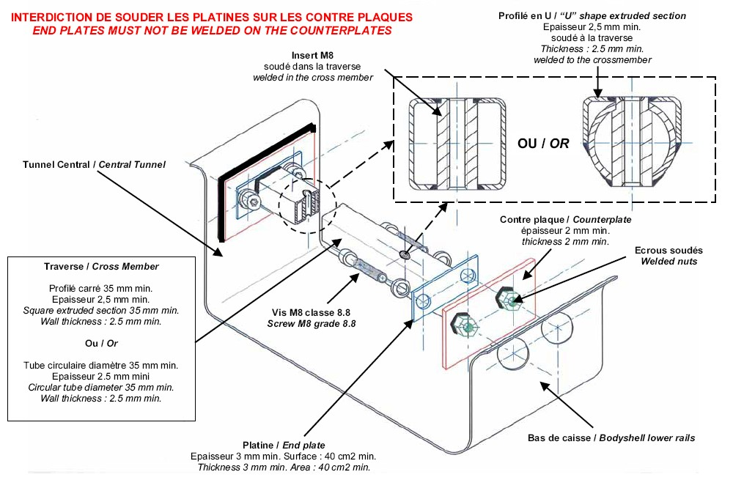
253-65B
TVIRTINIMO INSTRUKCIJOS  1- Išgręžkite skyles (didesnes nei veržlės išorinis skersmuo) rėmo apatiniame bėgelyje ir centrinio tunelio sienoje.  2- Privirinkite veržles prie poveržlių, tada privirinkite jas prie rėmo apatinio bėgelio ant centrinio tunelio sienos.  3- 2 įsriegtas įvores įvirinkite į kryžminį elementą, tada galines plokšteles privirinkite prie kiekvieno kryžminio elemento galo.  4- Šį junginį pritvirtinkite keturiais 8.8 rūšies M8 tipo medvaržčiais, kurie bus įsukti į privirintas veržles.  2) Sėdynių kronšteinų tvirtinimas tiesiogiai prie kėbulo / važiuoklės  Kronšteinai turi būti pritvirtinti prie kėbulo / važiuoklės ne mažiau nei 4 tvirtinimo taškuose, ne mažesnio nei 8 mm skersmens varžtais ir su poveržlėmis, kaip pavaizduota brėžinyje 253-65. Minimalus kontakto tarp kronšteino ir rėmo / važiuoklės bei poveržlės plotas yra 40 cm² kiekvienam tvirtinimo taškui. |  |  |  | FITTING INSTRUCTIONS  1- Drill holes (larger than nut outer diameter) in the bodyshell lower rail and in central tunnel wall.  2- Weld the nuts on the counterplates, then weld these on the bodyshell lower rail on the central tunnel wall.  3- Weld the 2 threaded inserts in the crossmember, then weld the endplates at each end of the crossmember.  4- Fix the assembly through 4 M8screws of 8.8 grade which will be screwed in the welded nuts.  2) Fixing of the seat supports directly onto the shell/chassis  Supports must be attached to the shell/chassis via at least 4 mounting points per seat using bolts with a minimum diameter of 8 mm and counterplates, according to the Drawing 253-65.  The minimum area of contact between support, shell/chassis and counterplate is 40 cm² for each mounting point.
253-65
3)Jei naudojamos greitojo atsilaisvinimo sistemos, jos turi būti pajėgios atlaikyti vertikalias ir horizontalias 18000 N apkrovas, veikiančias ne vienu metu.  Jeigu sėdynių reguliavimui naudojami bėgeliai, jie turi būti originaliai tiekiami kartu su homologuotu automobiliu arba sėdyne.  4) Sėdynė prie kronšteinų turi būti tvirtinama 4 tvirtinimo taškuose, dviem - sėdynės priekyje ir dviem - sėdynės užpakalyje, ne mažesnio nei 8 mm skersmens varžtais ir su sėdynėje įmontuotais sutvirtinimo elementais.  Kiekvienas tvirtinimo taškas privalo atlaikyti 15000 N apkrovą bet kuria kryptimi.  5) Minimalus iš plieno pagamintų kronšteinų ir poveržlių storis yra 3mm, iš lengvųjų lydinių - 5 mm.  Minimalus išilginis kiekvieno kronšteino matmuo 6 cm.  6) Jei naudojama pagalvėlė tarp homologuotos sėdynės ir sėdinčiojo, jos maks. storis gali būti 50 mm.  Visos ekipažo sėdynės turi būti FIA (8855/1999 arba 8862/2009 standartai) homologuotos ir nemodifikuotos.  Sėdynės gali būti naudojamos 5 metus nuo pagaminimo datos, matomos ant privalomos, prie sėdynės pritvirtintos etiketės.  Sėdynės gamintojas gali 2 metams pratęsti sėdynės galiojimą, prieš tai ją patikrinęs bei pritvirtinęs papildomą etiketę.  Sėdynėms, pagal 8862/2009 FIA standartą, naudojimo terminas yra 10 metų nuo pagaminimo.  Tik raliuose 8862/2009 standartą atitinkančios sėdynės gali būti naudojamos kartu su tvirtinimo elementais, kurie homologuoti automobilio gamintojo pasirenkamajame variante.  17 Straipsnis: Slėgio reguliavimo vožtuvai  Slėgio reguliavimo vožtuvai ant ratų yra draudžiami. |  |  |  | 3) If quick release systems are used, they must capable of withstanding vertical and horizontal forces of 18000 N, applied non-simultaneously.  If rails for adjusting the seat are used, they must be those originally supplied with the homologated car or with the seat.  4) The seat must be attached to the supports via 4 mounting points, 2 at the front and 2 at the rear of the seat, using bolts with a minimum diameter of 8 mm and reinforcements integrated into the seat.  Each mounting point must be capable of withstanding a force of 15000 N applied in any direction.  5) The minimum thickness of the supports and counterplates is 3 mm for steel and 5 mm for light alloy materials.  The minimum longitudinal dimension of each support is 6 cm.  6) If there is a cushion between the homologated seat and the occupant, the maximum thickness of this cushion is 50 mm.  All the occupants' seats must be homologated by the FIA (8855/1999 or 8862/2009 standard), and not modified.  The limit for use is 5 years from the date of manufacture indicated on the mandatory label.  An extension of 2 further years may be authorised by the manufacturer and must be indicated by an additional label.  For seats in compliance with 8862/2009 FIA standard, the limit for use is 10 years from the year of manufacture.  For Rallies only, seats corresponding to the standard 8862/2009 may be used with supports homologated by the car manufacturers in option variant.  ARTICLE 17 : PRESSURE CONTROL VALVES  Pressure control valves on the wheels are forbidden.

Nuo 2012.01.01 įsigaliosiantys pakeitimai | MODIFICATIONS APPLICABLES ON 01.01.2011

